平成29年度 小平市市民活動支援事業
「統計グラフ」はなぜ面白いか
－統計のもつ力、街づくりに生かすさまざまな統計－

第１回 統計グラフのつくり方について

○講座における使用資料のダウンロード・サイト
http://honkawa2.sakura.ne.jp/index.htmlのページ末尾

小平市中央公民館
2017年9月21日（木）

○統計グラフの実例その１

2015年国勢調査の高齢化率（65歳以上人口比率、年齢不詳を除く総数に占める割合）
全国26.6％、小平市22.4％ → 世界第2位のイタリアと同じ
ちなみに最新全国2017年9月15日現在27.7％（総務省推計人口による）

社会実情データ図録 図録1159 関連：百歳以上高齢者数の推移（図録1163）
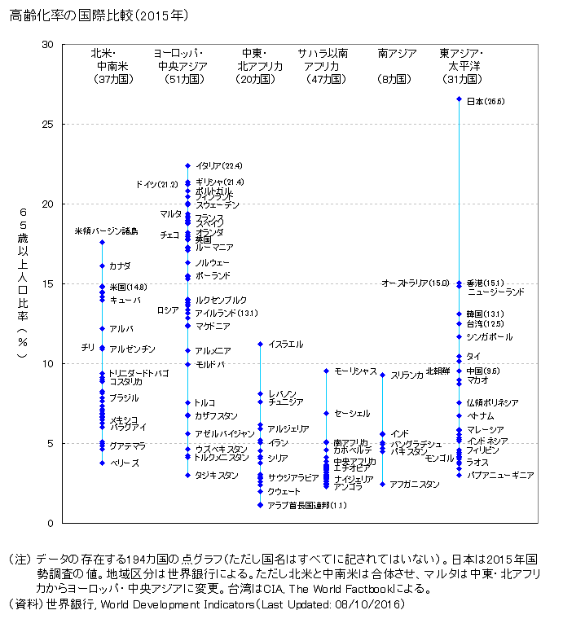
◆小平市（22.4％）

○統計グラフの実例その２

・ダイヤモンド･オンライン連載「本川裕の社会実情データ・エッセイ」
内閣支持率はなぜマスコミ各社によって違うのか
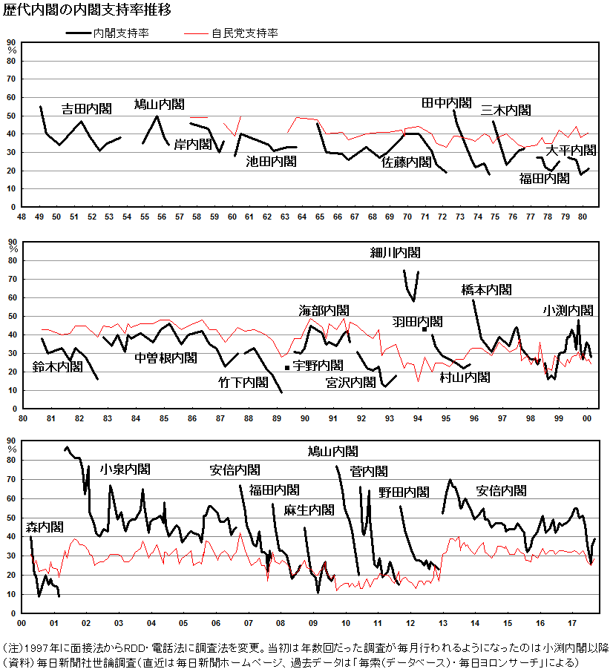
・TOKYO FM タイムライン（2017.9.14木）
パーソナリティ小田嶋隆氏と内閣支持率について対談 mp3ファイル

○本川 裕 プロフィール （参照：http://honkawa.jpn.org/profile.html ）

経歴
・大学・大学院：東京大学農学部農業経済学科
・財団法人国民経済研究協会（1988～2004年）
・統計データ分析サイト「社会実情データ図録」主宰（2004年～）
・アルファ社会科学（株）（2009年～）

携わってきた主な調査
調査種類 | 調査内容
地域調査 | ・高速道路・架橋インパクト調査  ・市町村総合計画策定調査（基礎調査、基本構想・基本計画策定）  ・農業振興計画  ・産業振興ビジョン  ・地域ブランド創出調査
企業調査 | ・企業の自由時間度評価に関する調査  ・中国ITS事業開発調査  ・コンプライアンス調査
経済調査 | ・経済予測（長期、中期、短期）  ・産業競争力基盤研究  ・情報化投資のマクロ経済効果
産業調査 | ・内航海運ビジョン  ・内航海運から見た素材型産業の物流効率化調査  ・医療機器産業調査
社会調査 | ・自由時間政策ビジョン
海外協力調査 | ・ODA経済効果計測調査  ・NGO・地方公共団体との連携調査

書籍
・「統計データはおもしろい！ -相関図でわかる経済・文化・世相・社会情勢のウラ側- 」
（技術評論社、2010年10月）
・「統計データはためになる! -棒グラフから世界と社会の実像に迫る- 」
（技術評論社、2012年9月）
・「統計データが語る 日本人の大きな誤解」（日経プレミア新書）
（日本経済新聞出版社、2013年11月）

連載中
・「統計から社会の実情を読みとる」
雑誌「エストレーラ」、(財)統計情報研究開発センター、2011年7月号から
・「社会実情データ･エッセイ」
ダイヤモンド・オンライン、ダイヤモンド社、2016年6月8日よりほぼ隔週

○統計グラフの種類
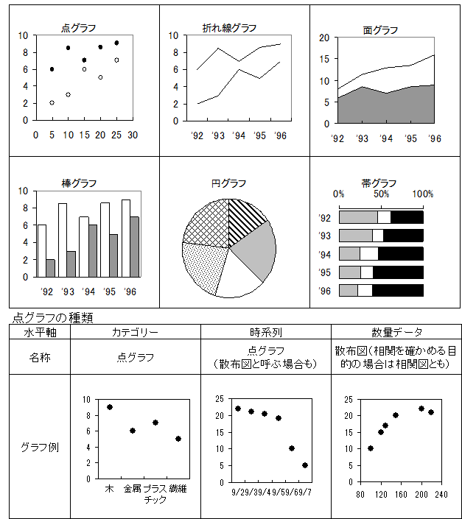

統計グラフの形状分類と目的分類
 |  | 形状分類
 |  | 代表的なグラフ | 使われることもあるグラフ
目  的  分  類 | 時系列グラフ | 折れ線グラフ | 棒グラフ、面グラフ
目  的  分  類 | 比較グラフ | 棒グラフ | 折れ線グラフ、レーダーチャート、統計地図
目  的  分  類 | 構成比グラフ | 円グラフ、帯グラフ | 折れ線グラフ、レーダーチャート
目  的  分  類 | 散布図・相関図 | 点グラフ | 折れ線グラフ
目  的  分  類 | 人口ピラミッド | 棒グラフ

○どんなグラフを選ぶのか

１．実数の迫力をあらわす棒グラフ

・数量の大きさを長さや面積であらわすことはわれわれの日常的な経験
・指標値ほか何でも量的なものは棒グラフであらわすことができるが、やはり、棒グラフは実数値で使いたいもの
・ランキングにも適合的なグラフ
・人口ピラミッドは棒グラフの重要な応用例

社会実情データ図録の
図録コード－ 図録テーマ
↓ ↓
1164 | 各歳表示の人口ピラミッド

２．変化の時期や程度がわかりやすい折れ線グラフ

・時系列変化をあらわすのに最も適しているのが折れ線グラフ
・棒グラフでも変化はあらわせるが、量的な変化の理解が重点となる
・折れ線グラフは、線の傾き（角度）で変化の程度を読み取ることができる
・折れ線グラフのよいところは、複数の系列データの推移を同時に追うことができる点

0211 | 主要国のエンゲル係数の推移

３．そのものズバリの割合表現、帯グラフ

・構成比のパーセントを示すには円グラフか帯グラフ
・複数の構成比を時系列あるいは地域別などで比較したい場合は帯グラフ
・地域別の構成比については特定の項目について降順、または昇順に並べ替える工夫も

2785 | 浮気は許されるか（不倫許容度の国際比較）

４．データのばらつきや相関が一目瞭然の散布図

・全体としてのデータのばらつきや分布状況、２つの値の相関、また、個別のデータの位置特性など、いろいろなことが同時に分かる便利で楽しいグラフ

（分布状況の例）
7740 | 県庁所在都市別の醤油・ソース消費
（相関を示す例）
1620 | 世界の平均寿命ランキング
（個別データの位置特性の例）
3971d | 無宗教だが宗教心は大切にする日本人

５．地理的分布の定番、地図グラフ

・日本地図や世界地図の上で、データを濃淡や色で示したり、地域ごとに円グラフなどを示したりする地図グラフも有力なグラフ表現の一つ
・地図グラフでは各地域の地理上の位置（東西南北、隣接状況）や面積規模の情報が同時に得られるので、いろいろと示唆されるところが多いグラフとなる可能性が高まる
・地図グラフには、地域への関心や愛郷心を高めながらコミュニケーションできる「楽しさ」とでも呼ぶべき大切な役割がある

0668 | 昆布消費の地域パターン

